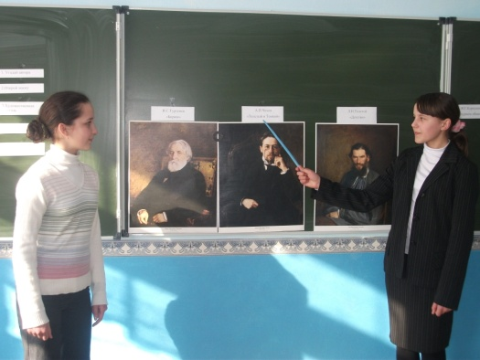
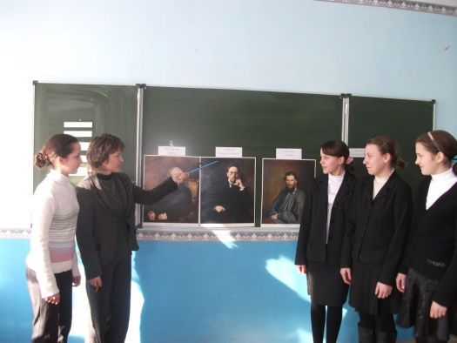

.

Игра по литературе в 6 классе «Произведения писателей 19 века»
(И.С.Тургенев «Бирюк», В.Г.Короленко «В дурном обществе»,
А.П.Чехов «Толстый и Тонкий», Л.Н.Толстой «Детство» )
- Угадай автора.
1) Автор сборника «Записки охотника», провел детство в имении Спасское-Лутовиново. (И.С.Тургенев «Бирюк»)
2) Родился в семье уездного судьи. Вопрос «Для чего создан человек?» проходит через многие произведения писателя. Написал рассказы и очерки «Лес шумит», «Сон Макара», «Слепой музыкант» и др. (В.Г.Короленко «В дурном обществе»)
3) Родился в Таганроге. Учился в московском университете на медицинском факультете. Написал немало юмористических рассказов. (А.П.Чехов «Толстый и Тонкий»)
4) Имя писателя связано с Ясной Поляной. Написал автобиографическую трилогию о формировании личности с младенчества до юношества. (Л.Н.Толстой «Детство»)

- Открой маску.
1) Он был высокого роста, плечист и сложен на славу. Черная курчавая борода закрывала до половины его суровое и мужественное лицо. (Бирюк) (И.С.Тургенев «Бирюк»)
2) Это было бледное, крошечное создание, напоминавшее цветок, выросший без лучей солнца. Несмотря на свои 4 года, она ходила еще плохо, неуверенно ступая кривыми ножками… ветер шевелил ее белокурые волосы. (Маруся) (В.Г.Короленко «В дурном обществе»)
3)В гимназии его называли Эфиальтом, любил ябедничать, коллежский асессор, продает портсигары. (Тонкий, Порфирий) (А.П.Чехов «Толстый и Тонкий»)
4) Ей было 11 лет, ходила ходила в коротеньком холстинковом платьице, в беленьких, обшитых кружевом, панталончиках. Играла на рояле. (Сестра Николеньки Любочка) (Л.Н.Толстой «Детство»)

- Художественные детали.
1) Гроза, избушка, срубленное дерево, лесник. (И.С.Тургенев «Бирюк»)
2) Часовня, кукла, маленькая могилка. (В.Г.Короленко «В дурном обществе»)
3) Вокзал, Нафанаил, две звезды, «хи-хи-хи». (А.П.Чехов «Толстый и Тонкий»)
4) Самовар, рояль, красная шапочка, сон, воспоминания. (Л.Н.Толстой «Детство»)

- Кто быстрее?
- И.С.Тургенев «Бирюк»
1) Что означает слово БИРЮК в Орловской губернии? (одинокий и угрюмый человек)
2) Как звали Бирюка в рассказе? (Фома Кузьмич)
3) Назовите возраст дочери Бирюка. (около 12 лет)
4) Как звали дочь Бирюка? (Улита)
- В.Г.Короленко «В дурном обществе»
1) Сколько лет было Марусе? (4 года)
2) Как называли компанию Тыбурция Драба? («дурное общество»)
3) Что, по мнению Валека, высасывает из Маруси веселье? («серый камень»)
4) Почему кукла, которую Вася принес Марусе, была так дорога его отцу? (подарок матери Васи)
- А.П.Чехов «Толстый и Тонкий»
1)Как звали Толстого? (Миша)
2) Как звали жену и сына Тонкого? (Луиза, Нафанаил)
3) Как звали Толстого в гимназии? (Геростатом)
4) Сколько пальцев пожал Тонкий при прощании с Толстым? (Три)
- Л.Н.Толстой «Детство»
1)Как звали мать Николеньки? (Наталья Николаевна)
2) Сколько кусочков сахара оставила Maman на подносе для некоторых слуг? (Шесть)
3) Какой язык, кроме русского, знала Maman в совершенстве? (Немецкий)
4) Кто такой Карл Иванович? (Гувернер, учитель Николеньки)
5. Отзыв о произведении.

И.С.Тургенев

«Бирюк»

В.Г.Короленко

«В дурном обществе»

А.П.Чехов

«Толстый и Тонкий»

Л.Н.Толстой

«Детство»

- Угадай автора

- Открой маску

- Художественная
деталь

- Кто быстрее?

- Отзыв о
произведении

